Sequência Didática de Contexto e Práticas no Ensino de Zoologia - BIZ0307
Bianca Silles, Mariana Antonieta e Priscila Moreira

Biodiversidade e adaptação

As crescentes descobertas a cerca do uso de diversas espécies de interesse humano e a crescente degradação de biomas e ecossistemas tem aumentado a importância do tema biodiversidade nos ensinos fundamentais e médio (BIZERRIL et al, 2007). No entanto, os estudos têm mostrado que os estudantes pouco conhecem a cerca de biodiversidade e que isto se deve ao fato de o ensino de zoologia e de botânica ser feito de maneira fragmentada e desconexa dos demais temas (BIZERRIL et al, 2007).
O estudo dos seres vivos em seus ambientes, conforme é visto na sequência didática (SD) apresentada a seguir, além de agregar conhecimento de particularidades morfológicas e comportamentais de cada grupo animal também proporciona a aprendizagem de conceitos zoológicos e evolutivos aos alunos. Isso vai ao encontro do que é apresentado pelos Parâmetros Curriculares Nacionais (PCN) para o Ensino Fundamental, que apontam para a importância do estudo das diferentes formas de vida e suas adaptações ao meio sob a perspectiva evolucionista (BRASIL, 1998).
Nesta SD, o estudo dos seres vivos e suas adaptações ao meio são abordados através dos três pilares da alfabetização científica, conforme apresentado por Sasseron & Carvalho (2011): a linguagem científica, por meio de conceitos e princípios à evolução, relação forma-função, relação organismo-ambiente-diversidade e a argumentação científica; natureza da ciência, através da observação crítica, elaboração de textos descritivos e criação de hipóteses (mesmo que de forma inconsciente); e aspectos sociocientíficos, com a reflexão de questões socioambientais trazidas pelos próprios alunos.
A SD descrita a seguir é composta por atividades que abordam de maneira integrada diferentes conceitos das ciências biológicas como biodiversidade, seleção natural, biomas e conceitos zoológicos. Por este motivo ela pode ser facilmente aplicada em diferentes situações ligadas a qualquer um destes temas, desde que o conteúdo já tenha sido apresentado aos alunos anteriormente, mesmo que de forma superficial. Por este motivo, escolhemos o 7º ano do ensino fundamental II para aplicar a sequência didática elaborada por nós. A SD está organizada em aulas apenas como sugestão de trabalho, não sendo preciso seguí-la necessariamente.
Para tanto são necessários os seguintes recursos:

● data show para transmissão de vídeos;
● computadores ou tablets com acesso à internet;
● fichas com imagens dos ambientes e de animais;

Objetivos

Ao final desta sequência didática, o aluno deve ser capaz de:
- Compreender o termo biodiversidade.
- Analisar de forma crítica o meio ambiente e os seres vivos que nele habitam, levando em consideração os fatores abióticos predominantes e as adaptações evolutivas dos animais.
- Produzir textos descritivos com base em sua observação.
- Argumentar seus pontos de vista e tomar decisões em grupo baseado nos conhecimentos adquiridos e na catalogação de informações.
- Desenvolver uma noção dos termos convergência, divergência, seleção natural e adaptação.

Planejamento das aulas

Aula 1- O que é biodiversidade?

Os alunos serão divididos em grupos de trabalho para que os seus conhecimentos prévios sejam levantados através de uma discussão em grupo. Após isso, serão apresentados dois vídeos, sendo que o primeiro, chamado Biodiversidade (https://www.youtube.com/watch?v=Mcj6OBmGlrQ) demonstra a biodiversidade existente entre organismos de uma mesma espécie, diversidade ecológica e também genética. O outro vídeo transmitido é o Animais e Ambiente (https://www.youtube.com/watch?v=vwgHNFuD8Sg), que mostra a variedade existente entre os animais, entre os ambientes e as adaptações que os primeiros apresentam ao locais nos quais se encontram. Para finalizar a aula, haverá elaboração, pelos alunos junto ao professor, de uma frase que defina o que é biodiversidade para a sala.

Aulas 2 e 3- Descrição de alguns animais, plantas e ambientes

Serão apresentadas imagens de animais, que deverão ter suas características morfológicas (que permitem a locomoção, respiração, alimentação, tamanho corporal) descritas. Esta atividade será feita em grupo e cada um será responsável pela descrição de 4 animais. Para esta descrição os alunos deverão utilizar computadores ou tablets para terem acesso à internet para realizarem pesquisas. Bizerril (2007) destaca a importância de se trabalhar com imagens de espécies para a formação da concepção das mesmas e do conceito de biodiversidade.
Um procedimento semelhante será feito com relação às imagens de biomas, que serão descritos pelos alunos. Após a primeira tentativa, serão fornecidos alguns elementos para direcionar as observações a serem feitas (umidade, exposição ao sol, densidade de plantas, tipo de solo, etc).
Durante esta atividade serão desenvolvidas habilidades como observação crítica e descrição, aproximando os alunos do “fazer ciência”, conforme o defendido pelo PCN (BRASIL, 1998). Os registros serão recolhidos, para que sejam apresentados juntamente com o material didático que será usado nas aulas seguintes.

Aula 4 - Dinâmica: qual animal se adequa melhor a qual ambiente?

Jogo “Animais e ambiente”: é sorteado para cada grupo uma carta “ambiente”. O grupo, com o apoio da “tabela dos animais”, conversará entre si para decidir quais dos animais representados estão adaptados aquele ambiente. O professor precisará acompanhar essa atividade para ajudar os alunos na escolha, a fim de garantir que os animais escolhidos sejam os corretos. Após todos os grupos entrarem em acordo, o jogo iniciará.
Serão distribuídas 5 cartas para cada grupo, sendo que um dos grupos ficará com uma carta a mais (carta coringa). Inicia o jogo aquele que tiver 6 cartas. A cada rodada, o grupo terá que repassar uma de suas cartas para o grupo ao seu lado direito. Ganha o jogo aquele que completar os 4 animais mais adaptados ao seu ambiente sorteado.

Aula 5 - Discussão e aula expositiva

O professor retoma a dinâmica da aula anterior montando uma tabela com as principais características dos ambientes e dos animais encontrados nele. Esta tabela acabará por ser uma de espécie de gabarito da atividade e, por este motivo, acabará por estimular a discussão e argumentação pelos estudantes durante a discussão de quais animais são encontrados no bioma em questão. Esse exercício é defendido por Sasseron (2014) como uma das maneiras de se aplicar o ensino de ciências por investigação.
O docente também explicará as causas das diferenças adaptativas encontradas em diferentes organismos da mesma espécie e deve também retomar os conteúdos apresentados nos dois vídeos transmitidos na segunda aula. Após essa discussão, será feita, por via de uma aula expositiva, a introdução des termos como convergência e divergência adaptativa, seleção natural e adaptação, os quais deverão ser registrados pelos alunos em seus cadernos.

Aulas 6, 7 e 8 - Atividades avaliativas

Como método de avaliação serão realizados infográficos pelos grupos. Cada um dos grupos produzirá um infográfico de um bioma e será proposto pelo professor, para cada um dos biomas, uma questão sócio-ambiental a ser julgada pelos alunos. Para tanto eles acabarão por usar e apresentar dados e conceitos aprendidos durante as aulas e pesquisas anteriores, tais como os animais mais adaptados para o bioma em questão.
Por meio desta atividade procura-se avaliar a aprendizagem de conceitos, descrição de ambientes e seres vivos, a capacidade de análise e de argumentação perante questões polêmicas. Além de servir como avaliação, a atividade também incentiva discussões, já os estudantes deverão decidir quais animais estão bem adaptados ao bioma que estão trabalhando e justificar tal escolha.
Por fim, deverá ser feita a apresentação dos infográficos com o objetivo de que os demais grupos possam ter contato com outro ambiente que não o trabalhado por si. A apresentação dos infográficos deve ser feita para os professores e demais estudantes no formato de um mini congresso, no qual os trabalhos serāo apresentados várias vezes para um grupo pequeno de pessoas. A finalidade de utilizar este método de avaliação é estimular e desenvolver a capacidade de os alunos se apresentarem em público bem como proporcionar um momento para que o docente avalie o trabalho produzido pelos grupos.

Material Didático

A seguir são apresentadas as cartas do jogo “Animais e ambientes”, organizadas conforme o ambiente seguida das quatro cartas dos animais relacionados a ele.

Floresta Tropical
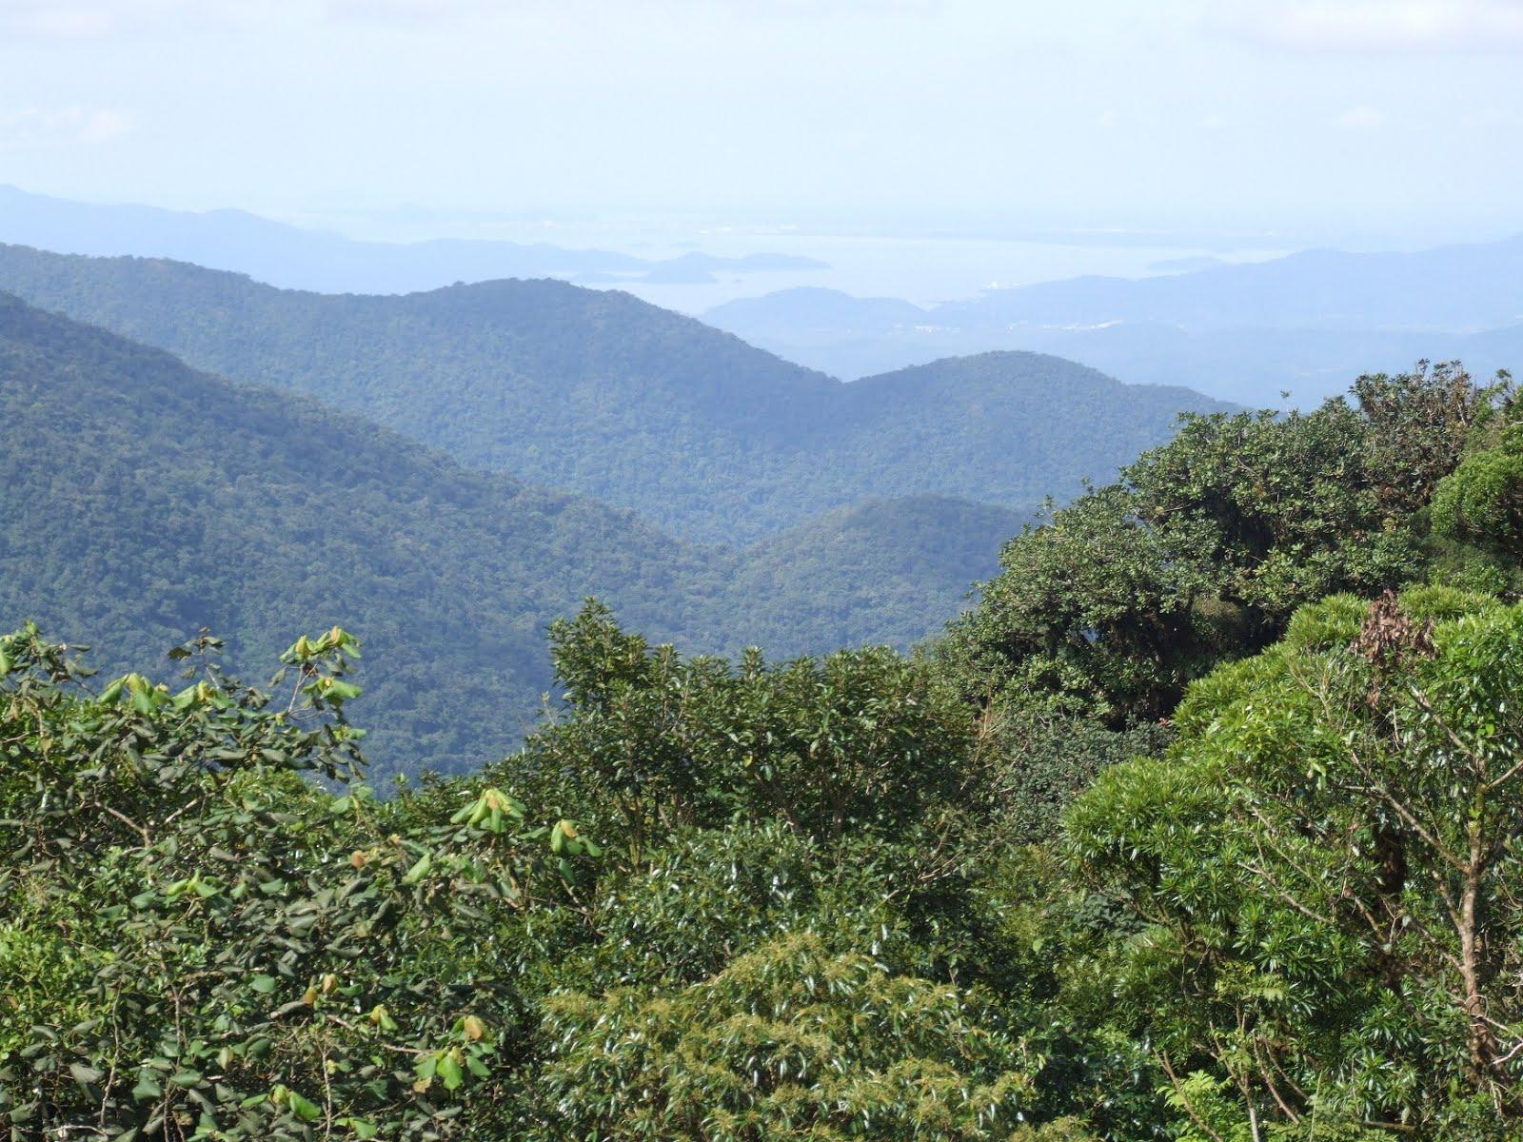
http://neeasciencenews.files.wordpress.com/2012/08/bac3ada_de_antonina_vista_da_serra_do_mar2.jpg
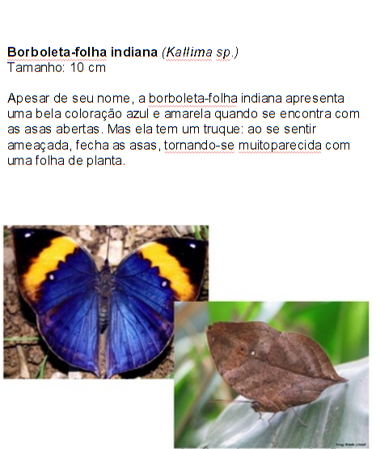
http://www.magicoflife.org/butterfly_photos/Indian_Leaf_Butterfly_Kallima_inachus%20-%20top.jpg
http://www.photomacrography1.net/images/KallimaParalekta.jpg

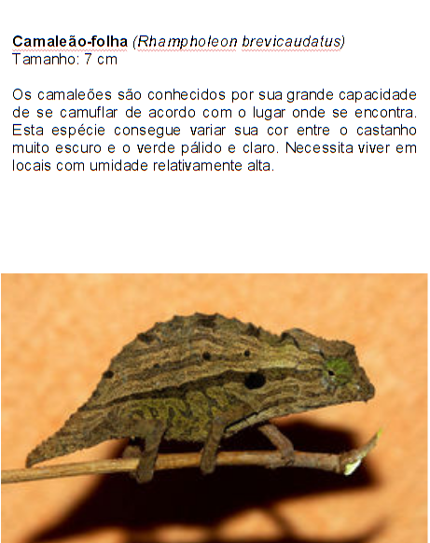

http://upload.wikimedia.org/wikipedia/commons/3/38/Rieppeleon_brevicaudatus_M015.jpg

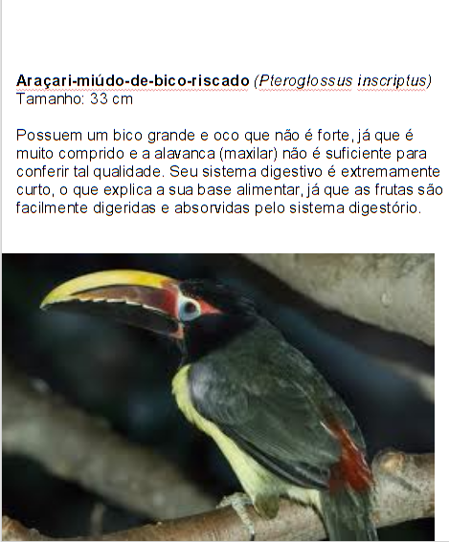
http://image.wangchao.net.cn/baike/1258354413721.jpg
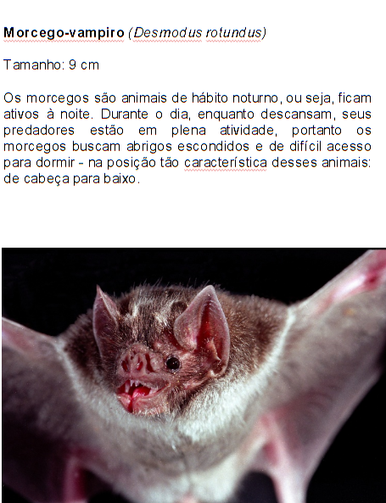
http://staticf5a.lavozdelinterior.com.ar/sites/default/files/styles/landscape_894_503/public/archivo/2-desmodus.jpg

Cerrado Brasileiro
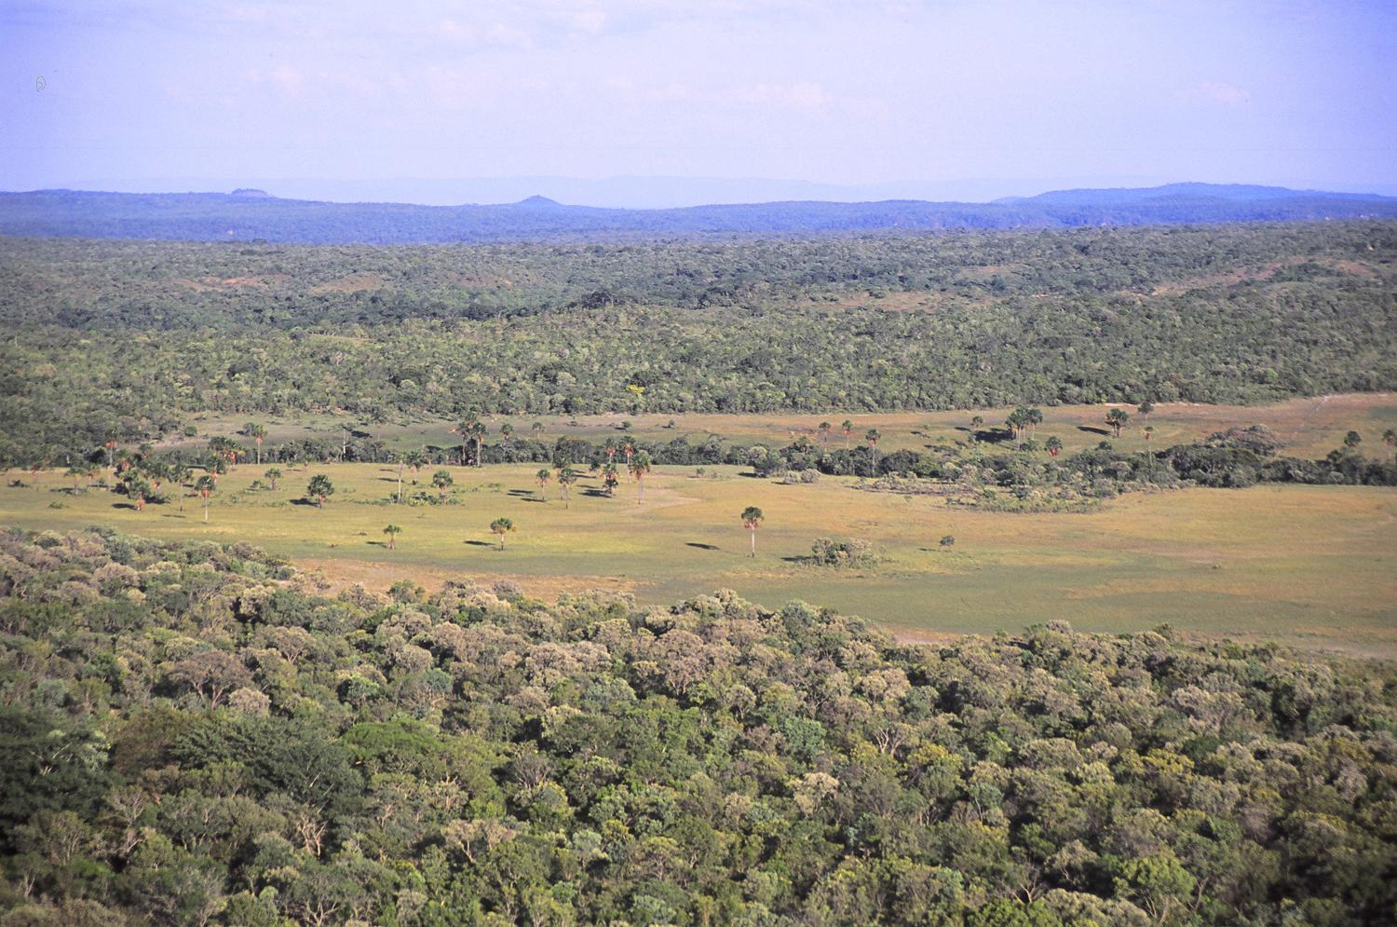
http://ecodatainforma.files.wordpress.com/2012/02/m1_82480004-copy.jpg

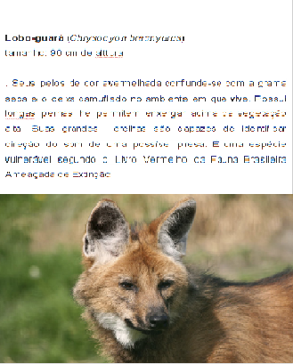
http://msalx.viajeaqui.abril.com.br/2013/09/10/1402/5tY2z/lobo-guara-istockphoto-thinkstock.jpeg?1378835567
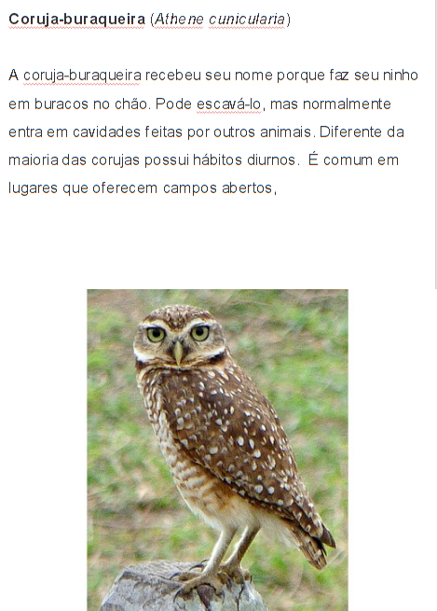
http://msalx.viajeaqui.abril.com.br/2013/09/10/1502/5tY2z/coruja-buraqueira2.jpeg?1378840033

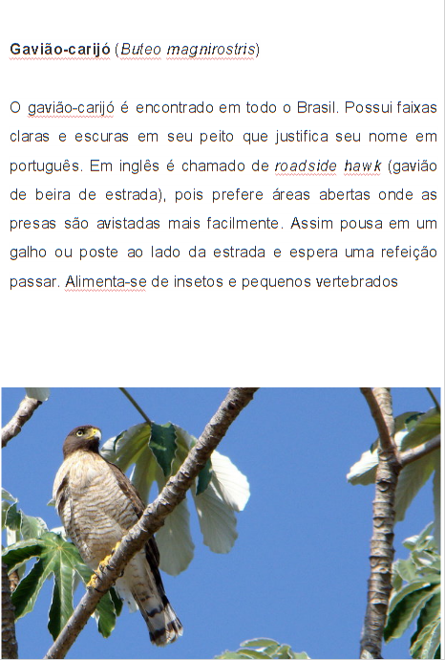
http://msalx.viajeaqui.abril.com.br/2013/09/10/1401/5tY2z/gavia-carijo.jpeg?1378835562
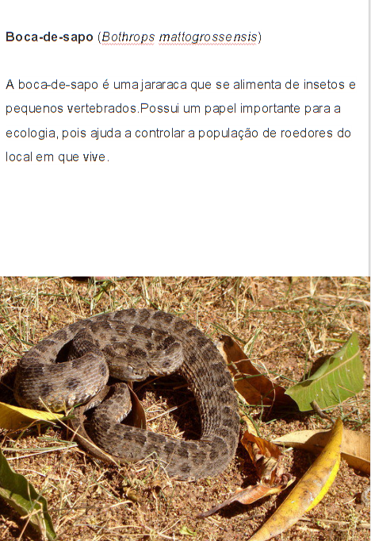
http://msalx.viajeaqui.abril.com.br/2013/09/10/1400/5tY2z/boca-de-sapo.jpeg?1378835571

Savana Africana
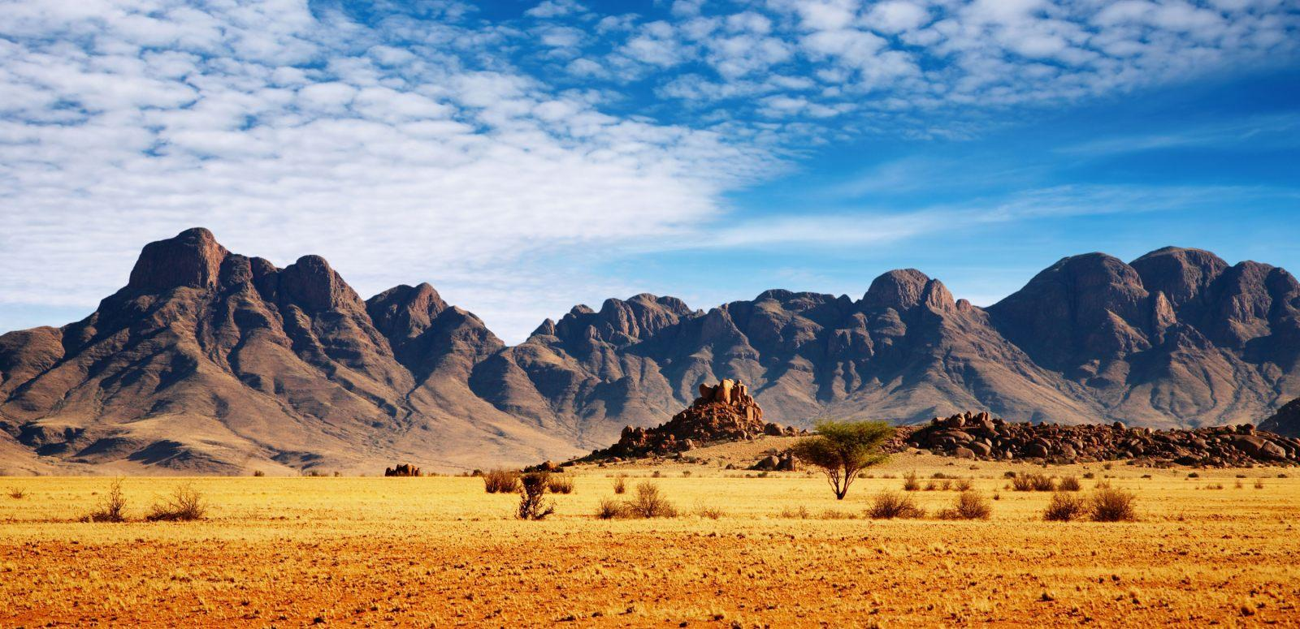
http://images.forwallpaper.com/files/images/1/193e/193ece2c/214693/highlands-beautiful-landscape-savannas-shrubs-mountains-sand-blue-sky-clouds-landscape.jpg

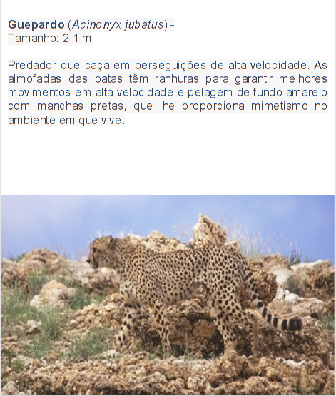
http://cdn1.arkive.org/media/00/000EBD39-D1D9-4221-8384-5CABECD5528B/Presentation.Small/Cheetah-camouflaged-in-habitat.jpg

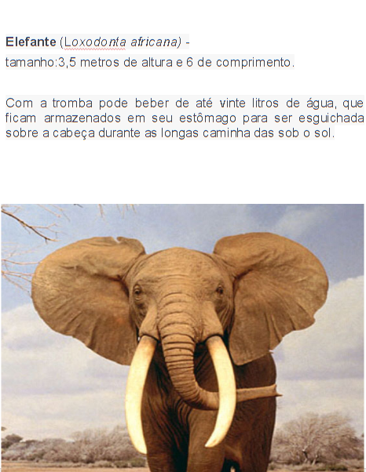
http://3.citynews-today.stgy.it/~media/originale/46741580264386/elefante-5.jpg

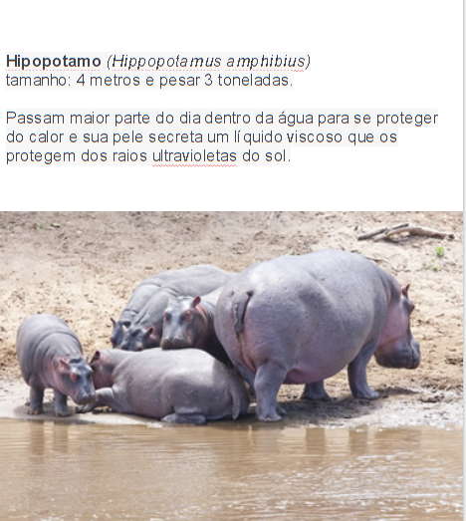
http://www.tocadacotia.com/wp-content/gallery/animal/dd.jpg

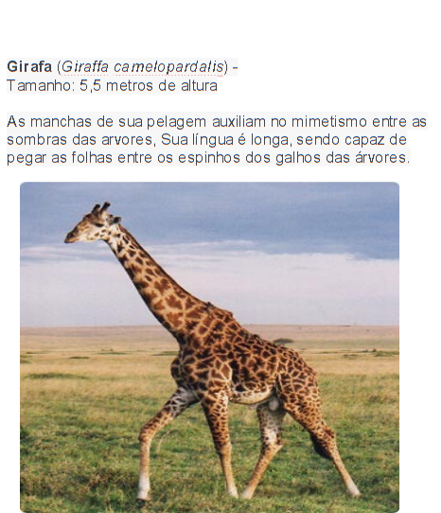
http://www.whereincity.com/files/animals/16/main.jpg

Caverna
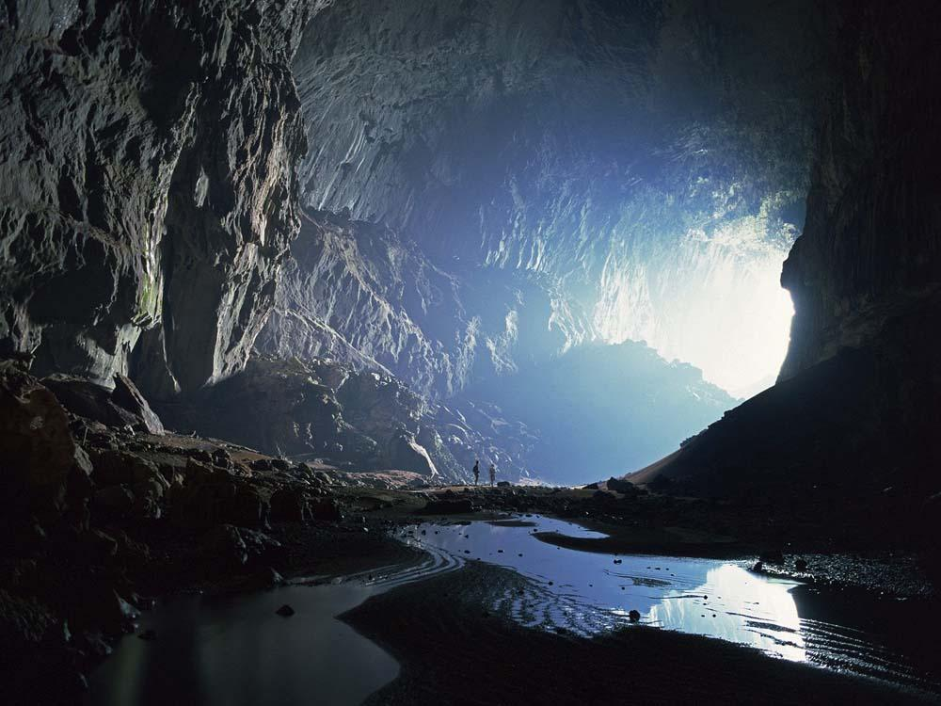
http://store.donanimhaber.com/52/ea/46/52EA46CD4C250E25D192A96D42680CF4.jpg
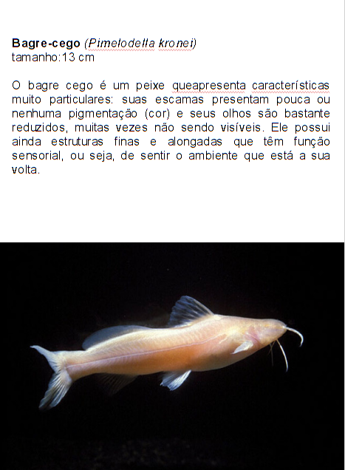
http://i254.photobucket.com/albums/hh109/Tadash1/pimelodellakronei.jpg

http://staticf5a.lavozdelinterior.com.ar/sites/default/files/styles/landscape_894_503/public/archivo/2-desmodus.jpg
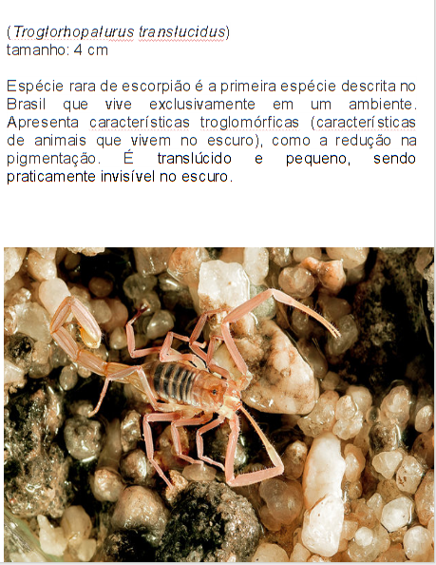
http://msalx.viajeaqui.abril.com.br/2013/06/05/1031/5tY2z/6.jpeg?1370442597
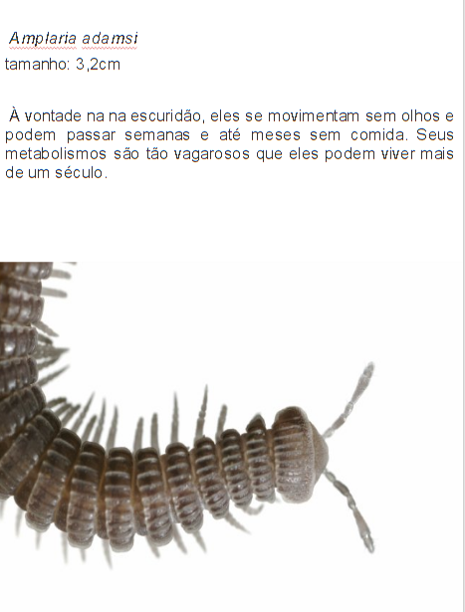
http://i0.statig.com.br/fw/95/q2/qe/95q2qe37tbb5ga9wok60v7cst.jpg

Deserto
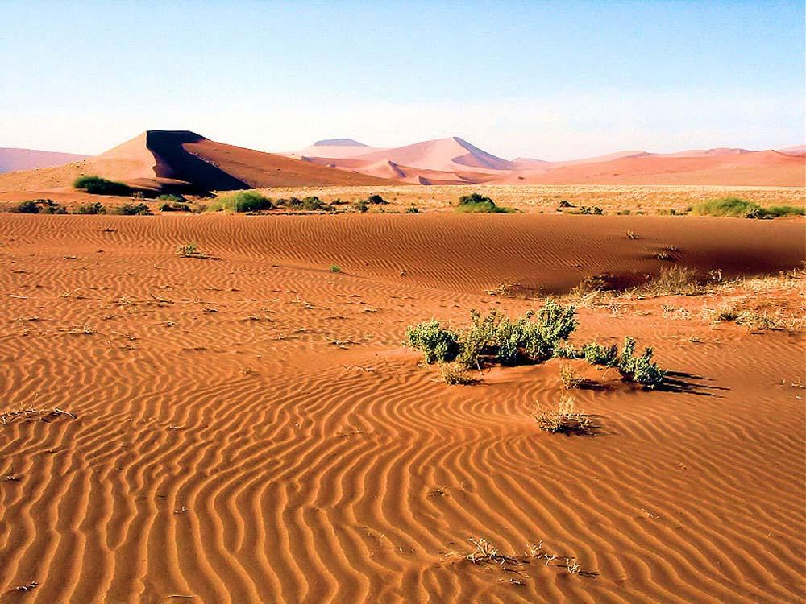
http://i2.wp.com/visions-of-earth.com/wp-content/uploads/NamibNaukluftParkDunes.jpg

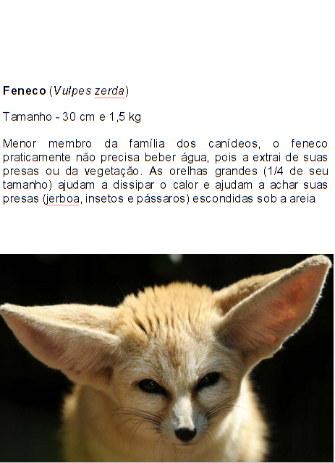
http://04varvara.files.wordpress.com/2011/07/02m-smaller-brothers-16-07-11.jpg?w=1200&h=750

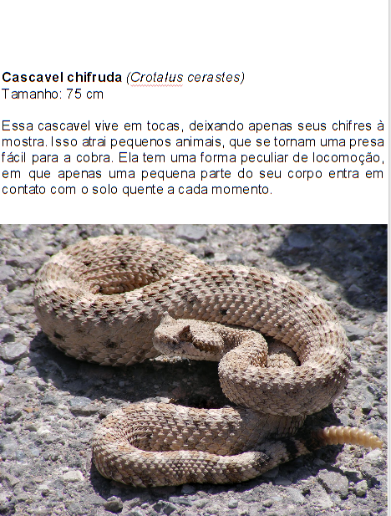
http://upload.wikimedia.org/wikipedia/commons/7/70/Crotalus_cerastes_mesquite_springs_CA-2.jpg
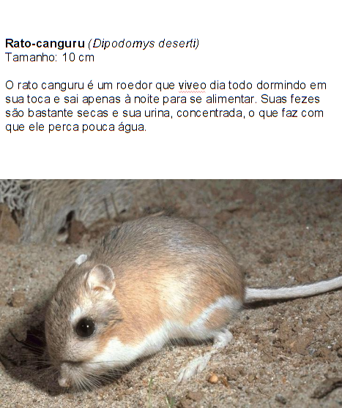
http://images.forwallpaper.com/files/images/2/2523/252353d4/24054/kangaroo-rat.jpg

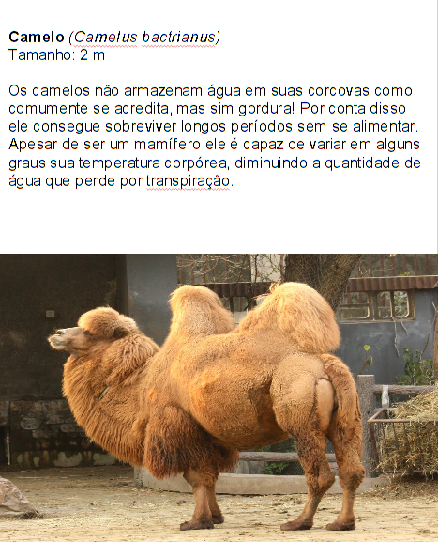
http://vanessaelizabeth.files.wordpress.com/2012/12/2011_trampeltier_1528.jpeg

Deserto Polar
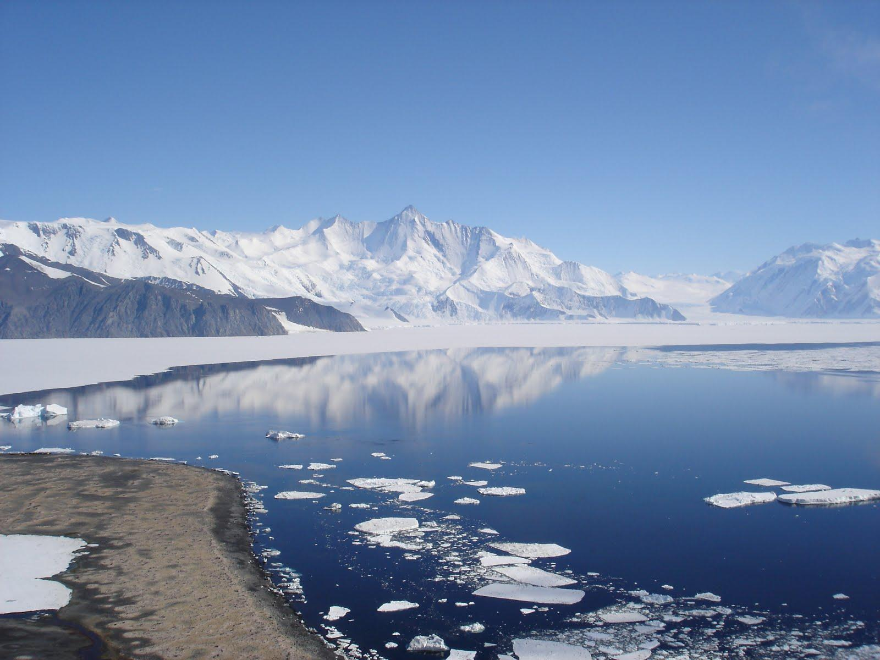
http://www.yousay.gr/wp-content/uploads/2013/12/Mt_Herschel_Antarctica_Jan_2006-932x620.jpg?4db4b8

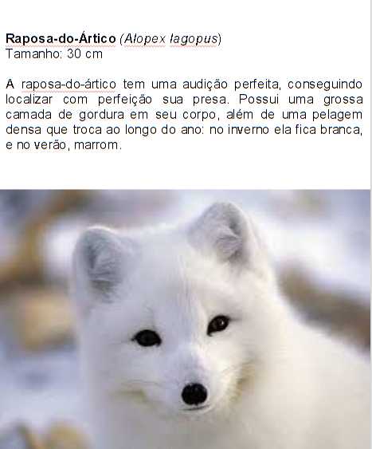
http://poxe.ru/uploads/posts/2008-05/1211621027_online_ua-5slvnupug3.jpg

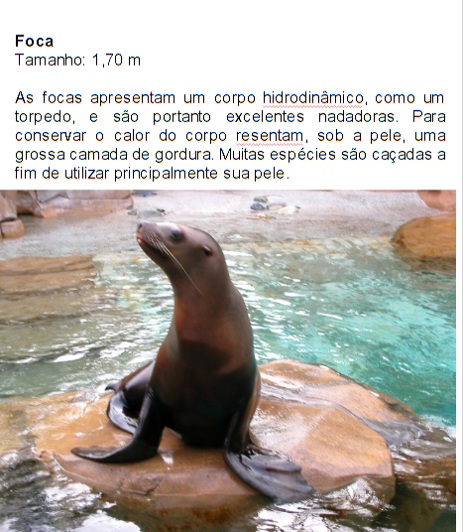
http://www.pimentanamuqueca.com.br/wp-content/uploads/10Foca.jpg
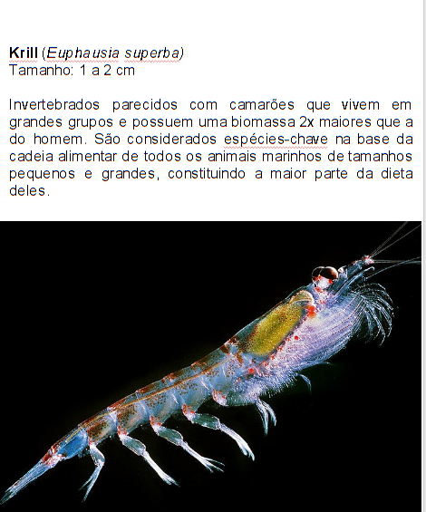
http://upload.wikimedia.org/wikipedia/commons/thumb/c/c7/Antarctic_krill_(Euphausia_superba).jpg/260px-Antarctic_krill_(Euphausia_superba).jpg
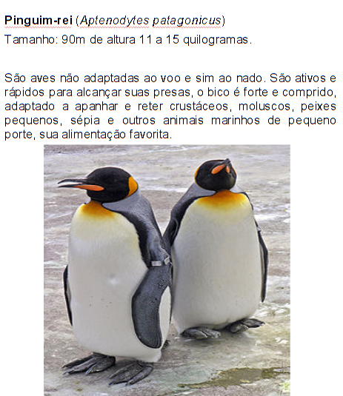
http://img27.fansshare.com/pic122/w/homosexual-behavior-in-animals/1200/13124_homosexual_bpenguins.jpg

Floresta Temperada
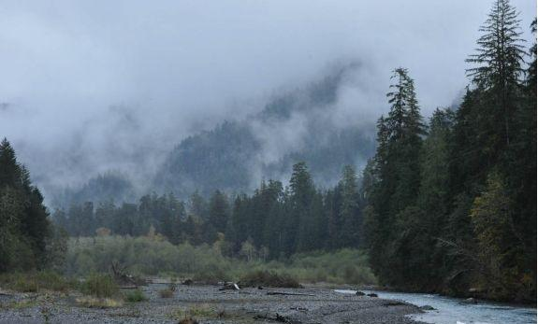
http://www.1000dias.com/fototmp/574-chegando-a-floresta-temperada-umida-de-hoh,-no-olympic-national-park,-no-estado-de-washington,-oeste-dos-estados-unidos-nikon%20(58748).jpg

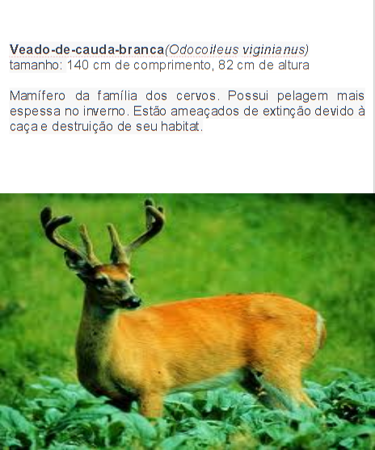
http://www.salix.cz/rs/image/200502240730_jelenec.jpg

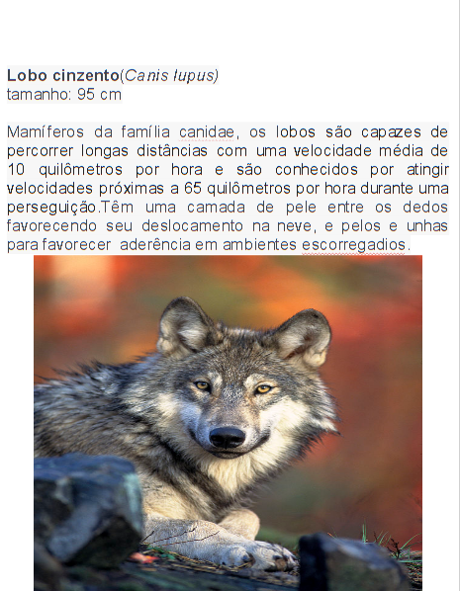
http://www.fotosimagenes.org/imagenes/canis-lupus-lupus-1.jpg

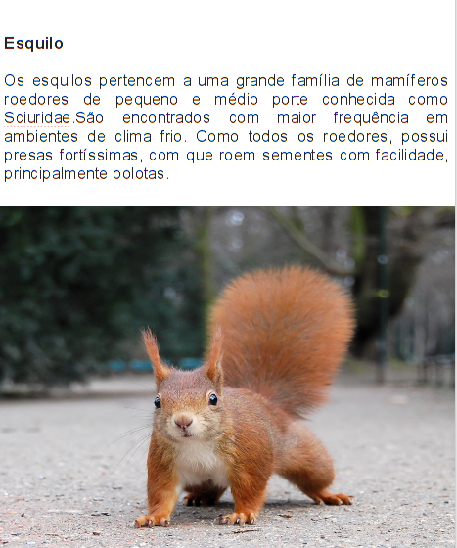
http://www.topdesktopwallpapers.net/_papers/45/red-squirrel_1600x1200.jpg
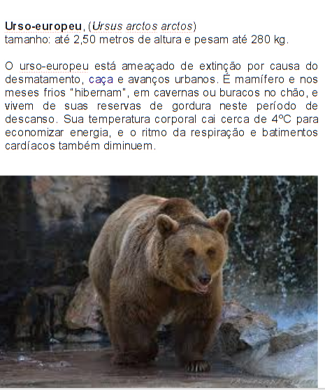
http://img171.imageshack.us/img171/8706/img1860qb.jpg

Referências bibliográficas

BIZERRIL et al. Percepção de alunos de ensino fundamental sobre a biodiversidade: relações entre nomes de organismos, mídia e periculosidade. In: Encontro Nacional de Pesquisa em Educação em Ciências (ENPEC), VI, 2007, Florianópolis.

BRASIL. Ministério da Educação. Secretaria de Educação Fundamental. Parâmetros curriculares nacionais terceiro e quarto ciclos do ensino fundamental: Ciências Naturais. Brasília, DF: MEC/SEF, 1998.

SASSERON, L. Alfabetização Científica, Ensino por Investigação e Argumentação. In: Workshop Argumentação e Ensino de Ciências. 2014. São Paulo.
SASSERON, L.H. e CARVALHO, A.M.P., “Alfabetização Científica: uma revisão bibliográfica”, Investigações em Ensino de Ciências, v.16 n.1 pp. 59-77, 2011.

Anexos
REGRAS DO JOGO: ANIMAIS E AMBIENTES

Faixa etária: A partir de 13 anos ( indicado para o Ensino Fundamental II)

Tempo de duração: no mínimo 7 minutos, podendo durar até 20 min.

Componentes:
Este jogo contém 28 cartas “animais” (verdes) e 7 cartas “ambientes” (amarelas). A cada ambiente, existe 4 animais associados a ele.

Jogadores:
O jogo comporta no mínimo 3 jogadores e no máximo 7. Pode ser jogado em duplas ou equipes, respeitando o máximo de 6 de grupos.

O baralho:
Deve-se separar o baralho de acordo com o número de jogadores ou equipes. Por exemplo, se houver 5 jogadores ou equipes, deve-se separar 5 cartas de ambientes com as 4 cartas de animais associadas a cada ambiente, em um total de 20 cartas “animais”.

Objetivo:
O objetivo do jogo é juntar 4 cartas de animais que vivem em determinado ambiente sorteado.

O jogo:
O professor deve preparar o jogo antes da partida começar, de acordo com o número de participantes. No final dessa explicação, haverá um gabarito associando os animais aos seus ambientes.

Primeiramente, o professor deve sortear as cartas de ambientes amarelas entre os jogadores ou equipes. Os jogadores não podem revelar aos outros qual carta é a sua. Depois de embaralhar as cartas verdes, o professor deve distribuir as cartas para cada jogador/equipe. Os jogadores devem escolher uma carta que não sirva para seu jogo. Todos os jogadores devem, ao mesmo tempo, passar uma carta ao próximo jogador, sem mostrar a carta aos outros jogadores.Os jogadores devem analisar a carta recebida e escolher a próxima carta a ser repassada ao próximo jogador, e assim por diante, até que alguém consiga formar o grupo de 4 animais correspondentes ao seu ambiente.

Assim que alguém formar um grupo de 4 animais correspondentes ao ambiente, deve chamar o professor para conferir a vitória. Caso o jogador não acerte, o jogo deve continuar.

Gabarito:
Deserto- rato-canguru; feneco, camelo, cascavel-chifruda.
Deserto polar- foca; raposa-do-ártico; pinguim-rei; krill.
Floresta temperada- lobo cinzento; veado-de-cauda-branca; esquilo, urso-europeu.
Mata Atlântica- borboleta-folha indiana, camaleão-folha; araçari, morcego-vampiro.
Cerrado brasileiro- boca-de sapo; gavião-carijó; coruja buraqueira, lobo guará
Cavernas- Troglorhopalurus translucidus; bagre-cego; Amplaria adamsi; morcego-vampiro.
Savana Africana- Elefante; hipopótamo; guepardo; girafa.

